软件详细设计说明

Software Detail Design Document

版本历史

|  |  |  |  |
| --- | --- | --- | --- |
| Date | Version | Description | Author |
| 2013.12.25 | V0.1 | 初始版本 | Zhonglong.Chen |
|  |  |  |  |
|  |  |  |  |

目录

1 概述 3

2 结构 3

3 类说明 5

3.1 BrowserActivity 5

3.1.1 成员变量 5

3.1.2成员函数 5

3.2 Controller 5

3.2.1 成员变量 5

3.2.2成员函数 6

3.3 Tab 6

3.3.1 成员变量 6

3.3.2成员函数 6

# 1 概述

本文档是Ebony 9340 refresh机种Browser APK的详细设计文档，是Browser APK编码的指导。

# 2 结构

浏览器包含如下主要模块：主活动BrowserActivity和意图处理者IntentHandler，主控制器Controller和主界面XLargeUi。其中控制器包含标签控制TabControl和网页工厂BrowserWebViewFactory，界面包含工具栏TitleBar和标签栏TabBar。

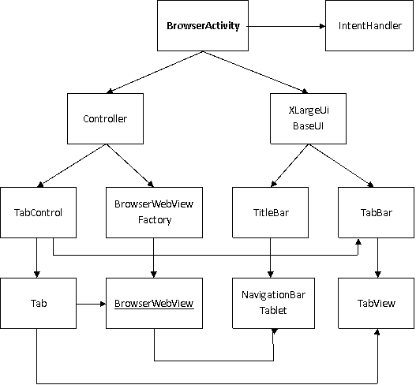

图1 浏览器主要模块结构图

浏览器选项菜单包含如下主要模块，收藏夹BookmarkPageView、缩放条ZoomProgressView和设置页BrowserPreferencesPage。其中收藏夹包含书签网格视图BookmarkGridView、书签选项菜单BookmarkOptionMenu和保存书签线程BookmarkSaver，设置页面包含隐私和安全设置PrivacySecurityPreferencesFragment、辅助功能设置AccessibilityPreferencesFragment和高级设置AdvancedPreferencesFragment，设置页通过BrowserSettings模块接口进行持久化并通知WebView更新设置。

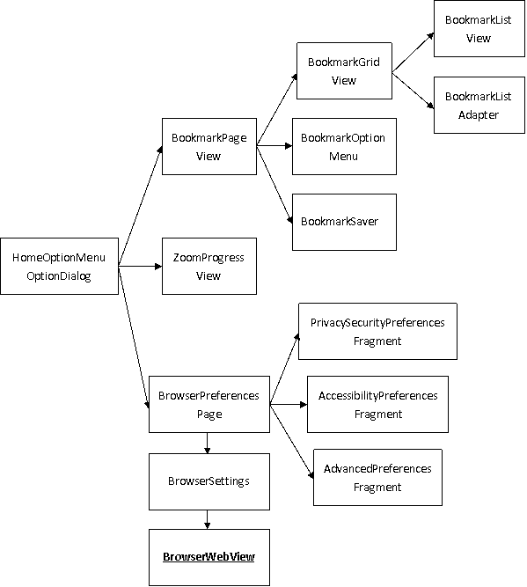

图2 浏览器选项菜单主要模块结构图

由于浏览器主要模块都采用原生浏览器代码，本文档不再做详细描述，只描述主要定制过的模块。

# 3 类说明

## 3.1 BrowserActivity

浏览器主活动，主要增加手势支持和下载完成通知。

### 3.1.1 成员变量

|  |  |  |  |
| --- | --- | --- | --- |
| 序号 | 变量 | 类型 | 说明 |
| 1 | mServiceApi | GestureServiceAPI | 手势服务 |
| 2 | mBroadcastReceiver | BroadcastReceiver | 文件下载完成广播接收者 |
| 3 | mListener | IGestureOutputListener | 手势服务监听器 |

### 3.1.2成员函数

|  |  |  |  |  |
| --- | --- | --- | --- | --- |
| 序号 | 函数 | 输入 | 返回 | 说明 |
| 1 | void showDialog(Context context, long id) | context：上下文  id：下载文件ID | 无 | 显示下载完成提示框 |
|  |  |  |  |  |
|  |  |  |  |  |

## 3.2 Controller

浏览器主控制器，主要增加PullURL支持。

### 3.2.1 成员变量

|  |  |  |  |
| --- | --- | --- | --- |
| 序号 | 变量 | 类型 | 说明 |
| 1 | mHomeOptionDialog | OptionDialog | 选项菜单 |
| 2 | mPullUrlReveiver | BroadcastReceiver | PullURL广播接收者 |
|  |  |  |  |

### 3.2.2成员函数

|  |  |  |  |  |
| --- | --- | --- | --- | --- |
| 序号 | 函数 | 输入 | 返回 | 说明 |
|  |  |  |  |  |
|  |  |  |  |  |
|  |  |  |  |  |

## 3.3 Tab

网页标签，主要增加WebView按键转鼠标和User-agent设置。

### 3.3.1 成员变量

|  |  |  |  |
| --- | --- | --- | --- |
| 序号 | 变量 | 类型 | 说明 |
|  |  |  |  |
|  |  |  |  |
|  |  |  |  |

### 3.3.2成员函数

|  |  |  |  |  |
| --- | --- | --- | --- | --- |
| 序号 | 函数 | 输入 | 返回 | 说明 |
| 1 | boolean checkUrl(WebView view, String url, String state) | view：浏览器页面  url：网址  state：无作用 | 是否使用费iPad的User0agent | 根据网址设置浏览器User-agent |
|  |  |  |  |  |
|  |  |  |  |  |